.Rysunek #a

.odcinek


,x
.o
.a 7<,x*.a1 ,y*.a>
.b 7<,x*.b1 ,y*.b>
,y
.Rysunek #b

.prosta

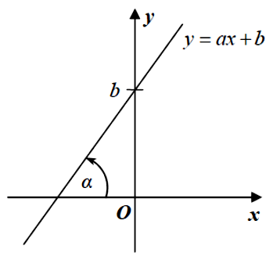
,y
,x
,y 7ax 6b
,b
.o
;a
.Rysunek #c

.tr+jk*ty podobne
.c
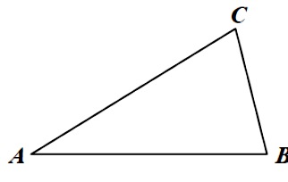
.a
.b

.f
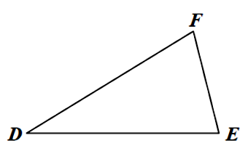
.d
.e

.Rysunek #d

.tr+jk*ty przystaj*ce
.c
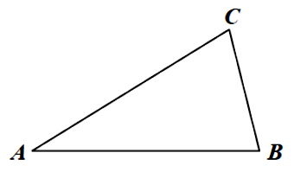
.a
.b

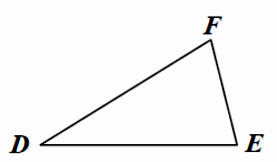
.d
.f
.e

.Rysunek #e

.tr+jk*t
.c
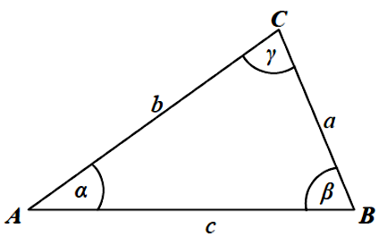
.a
.b
;a
,a
,b
,c
;g
;b

.Rysunek #f

.tr+jk*t prostok*tny
.c
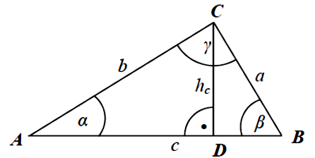
.a
.b
,b
,a
,c
.d
;a
,h*c
;g
;b

.Rysunek #g

.tr+jk*t r+wnoboczny

.c
.a
.b
,a
,a
,a
,h
.Rysunek #h i #i

.twierdzenie .talesa

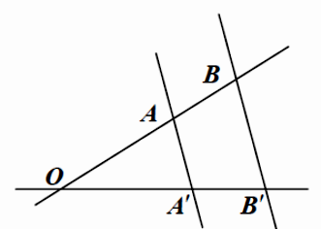
.p
.a
.c
.b
.d

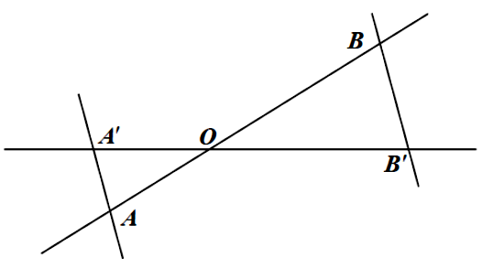
.p
.a
.c
.b
.d

.Rysunek #aj i #aa

.trapez

.b
.a
.d
.c

,b
,h
,a

.r+wnoleg<obok

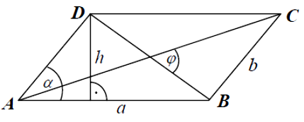
.a
.d
.c
.b
,h
,b
,a
;a
;f

.Rysunek #ab

.romb

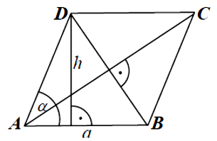
.a
.b
.c
,a
,h
.d
;a
,a
.Rysunek #ac

.deltoid

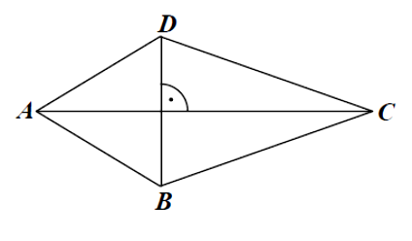
.a
.d
.b
.c
.Rysunek #ad i #ae

.ko<o

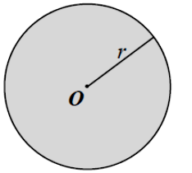
.o
,r

.wycinek Ko<a

.a
.r
.o
.b
;a
.Rysunek #ag

.k*ty wpisane w okr*g oparte na tym samym <uku

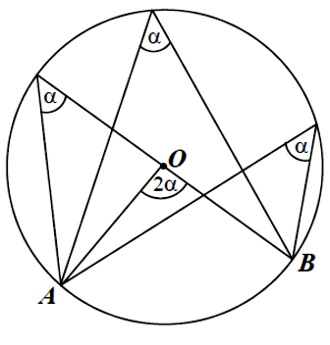
.b
.a
.o
;a
;a

.Rysunek #af

.k*t wpisany i k*t {rodkowy oparte na tym samym <uku

;a
#b;a
.b
.a
.o
;a

.Rysunek #ah

.k*t mi:dzy styczn*
i ci:ciw*

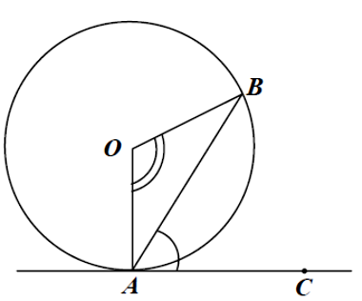
.o
.b
.a
.c
.Rysunek #ai

.k*t mi:dzy styczn*
i ci:ciw*

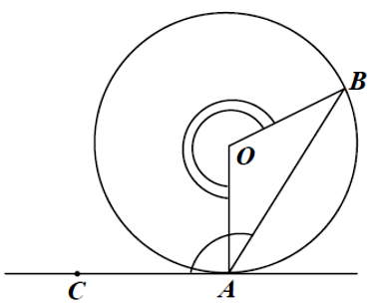
.o
.c
.a
.b
.Rysunek #bj

.a
.b
.p
.Rysunek #ba

.odcinki siecznej
i stycznej
.a
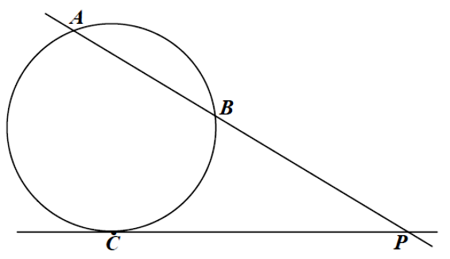
.b
.c
.p

.Rysunek #bb

.okr*g opisany na czworok*cie

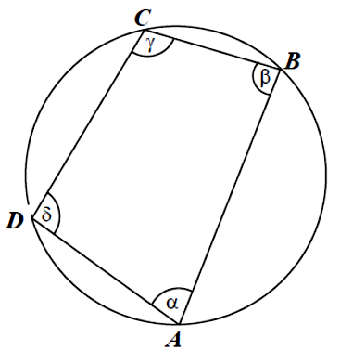
.c
.b
.d
.a
;d
;g
;a
;b
.Rysunek #bc

.okr*g wpisany w czworok*t
.c
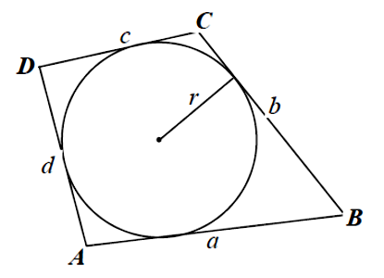
.d
.a
.b
,c
,b
,r
,d
,a
.Rysunek #bd

.a
.c
.b
,b
,c
,a
;a
;b
.Rysunek #be

.o
,x
,y
;a
,r
.m 7<,x1,y>

